５Ｓ活動を極める工場見学会

◆見学内容（予定）◆

～ ５Ｓ活動先進事例「見せる工場から魅せる工場づくり」へ ～

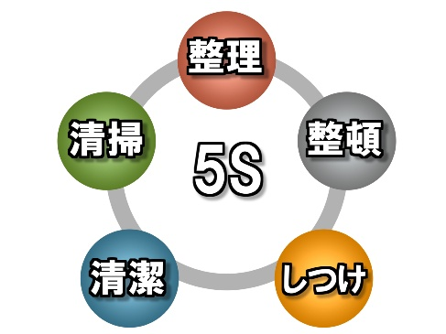
赤武エンジニアリング㈱（静岡県沼津市）日帰りバスツアー（参加費無料）
令和８年１月２９日（木）８：３０～１９：００
募集定員３０名（定員になり次第、締め切ります）
参加資格：当センターに登録されている県内中小企業
※登録手続きと同時申込み可

５Ｓ活動（整理・整頓・清掃・清潔・躾）は企業活動において、現場改善の基礎であり、ムリ・ムラ・ムダを無くし、作業しやすい職場環境づくりで品質と生産性の向上や社員の意識改革等、様々なメリットがあります。
こうした中、静岡県沼津市に５Ｓ活動で高い成果を挙げ、国内外からこれまで６００名以上の見学者を集めている製造メーカーがあります。
赤武エンジニアリング株式会社は工業用・医療用・食品用等の様々な粉体材料に係る「供給・計量・輸送・貯蔵・コンテナシステム・開袋・排出・つなぎ」をメインとした関連機械装置の製造メーカーで、２００６年から５Ｓ活動に取り組んでいます。
つきましては、千葉県内企業の現場改善の参考に資することを目的に工場見学会を開催しますので、参加を希望される方は、令和７年１２月１２日（金）までにセンター
ＨＰ（イベント・セミナー／５Ｓ工場見学会案内の参加者申込入力フォーム）、または参加申込書（裏面）に必要事項を御記入のうえ、メール（torihiki@ccjc-net.or.jp)若しくはＦＡＸ（０４３－２９８－２３４１）にてお申し込みください。

◆見学内容（予定）◆

１４：００～１４：４０ プレゼンテーション（５Ｓ活動の取り組みについて）
１４：４０～１５：４０ 工場見学（事務棟、工場棟等）
１５：４０～１６：００ 質疑応答
赤武エンジニアリング㈱（静岡県沼津市東椎路６３２）
TEL ０５５－９２５－６６９１（代表） https://www.akatake.co.jp

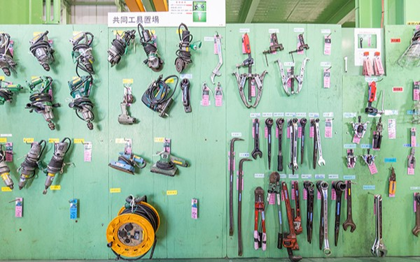
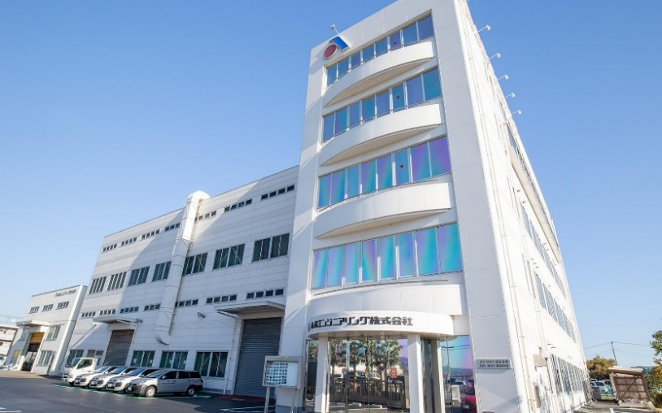
５Ｓ活動事例
赤武エンジニアリング㈱本社工場全景

■ネクストビル千葉ビル前（ＪＲ千葉駅東口から徒歩５分）
■貸切バス出発時間 令和８年１月２９日（木）８:３0（集合時間 ８:１5）
◆集合場所及び時間◆

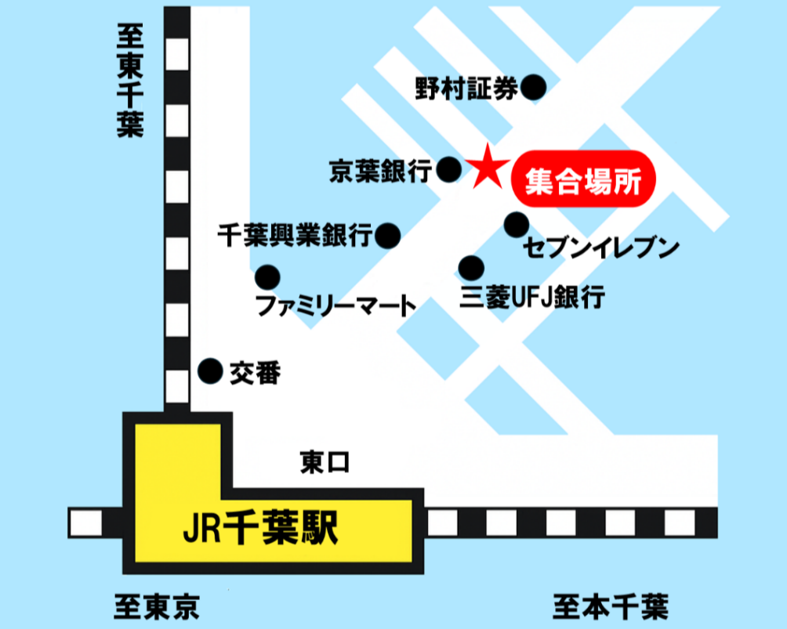
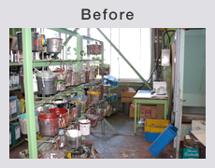

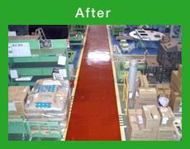

赤武エンジニアリング㈱工場見学会参加申込書
（このままFAXしてください）
※当該企業の技術流出防止等の都合上､参加申込後､同社の判断により参加をお断りする場合もございますので､予め､御了承願います。

企 業 名
住 所 | 〒
連絡担当者 | （所属・役職名） | (氏 名）
ＴＥＬ |  | ＦＡＸ
＜参加者＞  募集定員の  都合上１社  ２名以内 | 所属・役職名 | 氏 名

TEL：043-299-2654
▽申込入力フォームはこちら▽
（https://www.ccjc-net.or.jp/cmsform/enquete.php?id=918）
E-mail：torihiki@ccjc-net.or.jp FAX：043-298-2341

【申込先】
（公財）千葉県産業振興センター 戦略事業推進部 取引振興課（担当：鶴岡、糸魚川）
〒261-7123 千葉市美浜区中瀬２－６－１ ＷＢＧマリブイースト１８Ｆ
【申込先】
（公財）千葉県産業振興センター 戦略事業推進部 取引振興課（担当：鶴岡、糸魚川）
〒261-7123 千葉市美浜区中瀬２－６－１ ＷＢＧマリブイースト１８Ｆ
TEL 043-299-2654 FAX 043-298-2341

